30.03

1. Ребустарны тывыӊар.
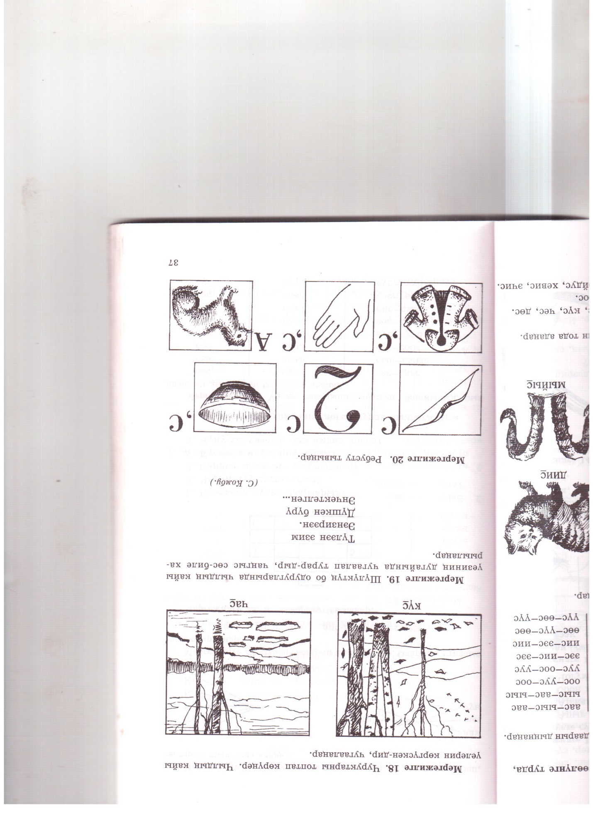

2. Шүлүктүӊ бо одуругларында чылдыӊ кайы үезиниӊ дугайында чугаалап турар-дыр, чаӊгыс сөс-биле харыылаӊар.

Түлээн эзим
Ээнзирээн.
Дүшкен бүрү
Энчектелген.

3. Айтырыг демдээниӊ орнунга С деп үннү салгаш, сөстерни бижиӊер.

Ка каа аан
Кы дии ? өөл
Ке ? мээ уук
Кө
Кү

4. Эжеш сөстерни шын адаӊар. Узадыр адаан үннерниӊ шыйыӊар.

Ас – аас кас – каас дис – диис дес – дээс

5. Кроссвордту тывыӊар.

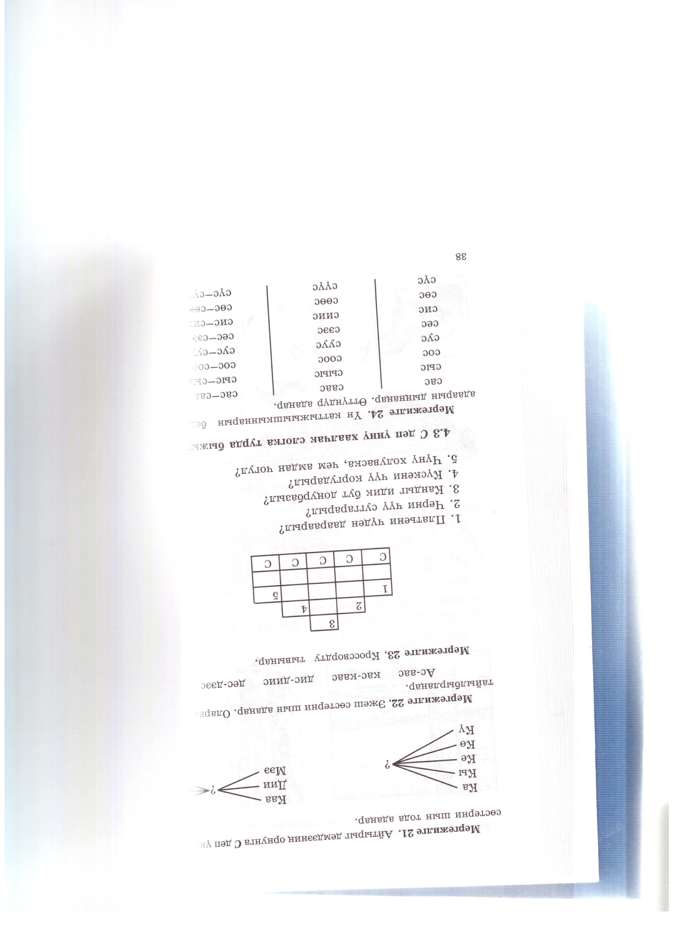
- Платьени чүден даараарыл?
- Черни чүү суггарарыл?
- Кандыг идик бут доӊурбазыл?
- Күскени чүү коргударыл?
- Чүнү холуваска, чем амдан чогул?

